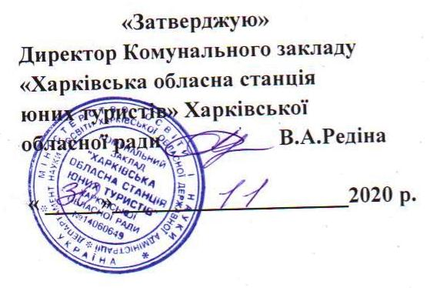

УМОВИ
проведення регіональних змагань
з велосипедного туризму з майстер-класом серед вихованців гуртків

1. Мета та завдання
- визначення рівня підготовленості вихованців гуртків до участі у змаганнях обласного та всеукраїнського рівнів;
- виявлення перспективних юних велотуристів для включення їх до складу гуртків із велосипедного туризму;
- поглиблення та закріплення знань матеріалу конкурсів велосипедного ралі гуртківцями та ознайомлення новачків з питаннями конкурсів.
2. Термін і місце проведення
Захід проводиться протягом грудня 2020 року на базі закладів освіти з дотриманням усіх вимог карантину. Місце, дату, час проведення визначають організатори заходу.
3. Учасники змагань
Змагання проводяться для гуртківців велосипедного туризму старшої (2003-2005 років народження) і молодшої вікових груп (2006-2009 років народження). Кількість учасників обмежена реальними умовами карантину.
4. Програма змагань і умови їх проведення
Збір учасників заходу, мандатна комісія проводять у визначений організаторами час.
Особисті змагання на дистанції фігурного водіння велосипеду проводяться в умовах дотримання правил карантину. У випадку передачі велосипеда від учасника до учасника дезінфікуються ручки керма, гальмів та переключення передач, шоломи, за необхідності – сідло.
Теоретичні та практичні заняття з учасниками заходу проводяться за матеріалами конкурсів та додаткових етапів велосипедного ралі – правила дорожнього руху, перша долікарська допомога (в учасників конкурсів свої аркуші паперу та ручки, які не передаються судді, перевірка відповідей проводиться візуально). Тематика питань наведена у Додатку.
Клас змагань: ІІ - для молодшої групи, та ІІІ – для старшої групи.
5. Підведення підсумків
Особисті результати на дистанції фігурного водіння велосипеду визначаються згідно з Правилами змагань зі спортивного туризму, затвердженими 24 квітня 2008 року Міністерством України у справах сім′ї, молоді та спорту. Особисті результати в конкурсах визначають тренери гуртка.
6. Інформація про проведення заходу
Звіти про проведення заходу надсилаються в електронній формі на адресу Комунального закладу «Харківська обласна станція юних туристів» до кінця року (STKharkov@ukr.net).

Додаток.

Дистанція «Фігурне водіння велосипеду»
Фігури для старшої групи: щілина, змійка, ворота, гойдалка, вісімка, колія, стоп-лінія. Для молодшої групи змійка, ворота, гойдалка, вісімка, колія, стоп-лінія. Розміщення фігур довільне, але відстані між фігурами згідно Правил: ІІ клас – 4-5 метрів, ІІІ клас – 3-4 метри.
Розміри фігур дистанції фігурного водіння

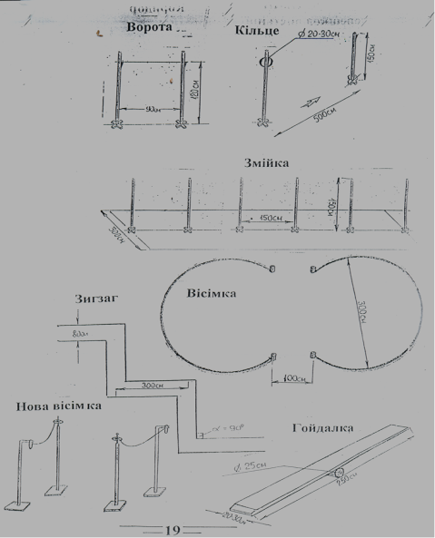
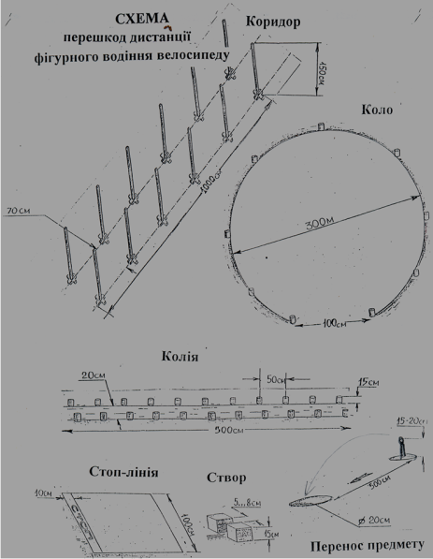

Виписка з Правил змагань з велосипедного туризму

3.17.4.4. Штрафи на дистанції «Фігурного водіння»
- Штраф по 1 балу призначається: за збиття одної фішки, кеглі, стійки або їх об'їзд; кожен заїзд за обмежувальну лінію одним колесом; недоїзд до Стоп-лінії, кожен дотик ногою до землі, в т.ч. при недоїзді до стоп-лінії (поза межами квадрату); помилка при перевішуванні кільця.
За об'їзд якоїсь частини фігури учасник отримує штраф за кожну фішку по 1 балу, але не більше 10 балів у сумі.
- Штраф по 5 балів призначається: за виїзд двома колесами за обмежувальну лінію; за падіння; за переїзд стоп-лінії; за збиття планки фігури Ворота; за втрату кільця; за втрату предмету (п. 3.17.4.3(9).
- За об'їзд якоїсь фігури учасник отримує штраф 10 балів.

3.17.5.1. Всі дистанції з велосипедного туризму учасники долають у шоломах або касках.
3.17.5.2. До змагань допускаються велосипеди лише в технічно справному стані. Відповідальність за технічний стан велосипедів несуть самі учасники.
3.17.5.3. Дистанції фігурного водіння, тріалу, кросу, а також окремі етапи ралі обладнуються в місцях, де відсутній (закритий) рух автотранспорту.
3.17.5.5. Дистанції фігурного водіння та тріалу, а також окремі ділянки велокросу повинні бути відгороджені від глядачів.
3.17.5.6. Перешкоди не повинні мати гострі та необроблені краї та виступи.
3.17.5.7. Начальник дистанції і головний суддя зобов’язані особисто перевірити район змагань, дистанції, етапи, надійність обладнання, вжити заходів для усунення причин, що можуть привести до нещасного випадку.
3.17.6. Визначення результатів
3.17.6.1. Результат учасника на дистанціях «Фігурне водіння», «Тріал» і «Велокрос» визначається сумою часу подолання дистанції та штрафного часу, перерахованого з балів, отриманих за технічні помилки.
3.17.6.4. Штрафні бали для дистанцій «Фігурне водіння», «Тріал» і «Велокрос» рекомендується враховувати в межах 1 бал = 5 сек, а на дис-танції «Велоралі» – 1 бал = 30 сек.
Інформація про змагання на дистанції фігурного водіння: фотографії дистанції, учасників на дистанції (на семи фігурах), протокол. Важливо на фотографіях показати елементи дотримання безпеки під час карантину (маски, відстань, дезінфекція).

Конкурс «Надання першої медичної допомоги»
№ | Питання | 1 варіант | 2 варіант | 3 варіант
1 | Розпочинати серцево-легеневу реанімацію необхідно лише при: | Втраті людиною свідомості незалежно від наявності пульсу. | Втраті людиною свідомості при відсутності пульсу на сонній артерії. | Частковій втраті свідомості.
2 | Що треба зробити в першу чергу при наданні допомоги у випадку втрати свідомості ? | Посадити постраждалого. | Покласти постраждалого і підняти голову | Покласти постраждалого і підняти ноги.
3 | Яке відновлювальне положення потрібно надати постраждалому без видимих зовнішніх пошкоджень, що знаходиться у непритомному стані , після серцево-легеневої реанімації? | Лежачи на спині з валиком під головою. | Лежачи на боці, під голову, повернуту в сторону, покласти верхню руку постраждалого | Лежачи обличчям донизу, під чоло підкласти руку.
4 | Що необхідно зробити для надання першої допомоги постраждалому при пошкодженні хребта? | Покласти постраждалого на спину на м'яку поверхню. | Покласти постраждалого на спину на рівну, тверду поверхню. | Покласти постраждалого на живіт, голову повернути набік.
5 | Як правильно надати першу допомогу при вивиху кінцівки? | Намагатись вправити вивих і зафіксувати кінцівку. | Зафіксувати кінцівку у положенні, яке вона прийняла після ушкодження, прикласти до пошкодженого суглоба пузир з льодом або холодною водою. | Зафіксувати кінцівку у положенні, яке вона прийняла після ушкодження, прикласти до пошкодженого суглоба грілку з гарячою водою.
6 | На який термін має бути накладений кровоспиняючий джгут у холодну пору року? | Не більше півгодини. | Не більше години. | Час не обмежено.
7 | Як накласти шину при переломі кісток гомілки? | Накласти шину з зовнішньої сторони від стопи до тазостегнового суглоба. | Накласти дві шини з зовнішньої та внутрішньої сторін ноги від стопи до середини стегна з фіксацією гомілковостопного і колінного суглобів. | Накласти шину з внутрішньої сторони від стопи до тазостегнового суглоба.
8 | У якому положенні треба транспортувати постраждалого з переломами ребер і грудини? | Лежачи на боці. | Лежачи на спині. | Сидячи або в напівсидячому положенні.
9 | З чого складається перша допомога при шоку? | Оббризкати обличчя холодною водою, енергійно розтерти шкіру обличчя, дати понюхати нашатирний спирт. | Вкласти постраждалого, вкрити, дати наявні боле- спиняючі засоби, контролювати дихання і пульс. | Надати постраждалому положення лежачи або напівсидячи, на чоло і потилицю положити холодні примочки.

Інформація про проведення конкурсу: фотографії приміщення, учасників заходу, протокол. Важливо на фотографіях показати елементи дотримання безпеки під час карантину (маски, відстань, дезінфекція).

Конкурс «Правила дорожнього руху»

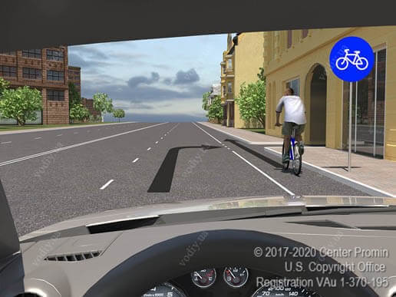
Питання №1.Ви, як водій автомобіля, повертаючи праворуч в показаній ситуації повинні:
1.Дати дорогу велосипедисту в будь – якому випадку.

2.Не повинні давати дорогу велосипедисту, так як велосипедист рухається велосипедною доріжкою.

3.Посигналити велосипедисту і повернути першим.

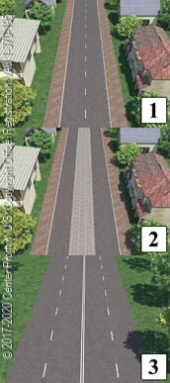
Питання №2.На якій із доріг велосипедистам, водіям мопедів, особам, які керують гужовим транспортом, а також вершникам дозволено поворот ліворуч або розворот?

1.На всіх дорогах.

2.На дорогах 1 і 2.

3.Тільки на дорозі 1.

4.Тільки на дорозі 3

Питання №3. Чи порушують велосипедисти Правила?

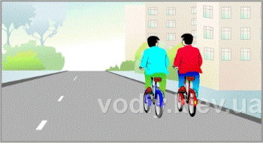
1.Тільки велосипедист, що рухається ліворуч.

2. Обидва велосипедисти.

3.Ніхтоанеапорушує.

Питання №4.
По яких дорогах забороняється рухатися велосипедистам, якщо поряд немає спеціально облаштованої велосипедної доріжки?
1. По автомагістралях.
2. По дорогах для автомобілів.
3. По звичайних дорогах.
4. По дорогах, перелічених у відповідях 1 і 2.
5. По всім перелічених дорогах.

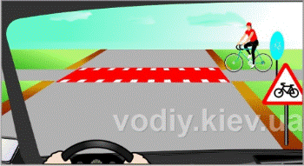
Питання №5. Хто має перевагу під час проїзду перетину з велосипедною доріжкою?

1.Велосипедист.

2.Водій автомобіля.

Питання №6.
- Які вантажі дозволяється перевозити на велосипедах?
- Тільки такі, які не заважають керувати велосипедом
- Тільки такі, які не створюють перешкод іншим учасникам дорожнього руху.
- Тільки такі, що не порушують стійкості велосипеда.
- Всі перелічені вище вантажі.
- Тільки вантажі, перераховані в п. 1 і 2.

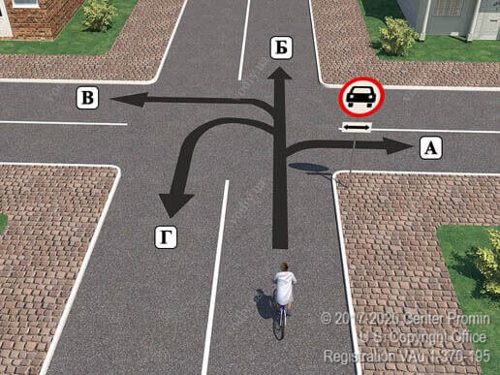
Питання №7. У якому напрямку дозволено рух велосипедистові на даному перехресті?

1.А і В.

2.Б і Г.

3.Б.

4.В і Г.

5.У всіх напрямках.

Питання №8. Зображеними дорожніми знаками позначаються:

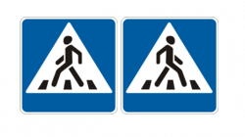
1.Місця, призначені для організованого переходу пішоходами проїзної частини.
2.Надземні пішохідні переходи.
3.Підземні пішохідні переходи.
4. Пішохідні доріжки.

Питання №9. Що ви будете робити, якщо не встигли перейти дорогу на зелений сигнал світлофора?
1) продовжите рух далі;
2) закінчите перехід на острівці безпеки;
3) швидко перебіжите дорогу.
Питання №10. Кого можна катати на своєму велосипеді на вулиці?
1) нікого;
2) тільки однокласників;
3) дітей віком до 12 років.
Інформація про проведення конкурсу: фотографії приміщення, учасників заходу, протокол. Важливо на фотографіях показати елементи дотримання безпеки під час карантину (маски, відстань, дезінфекція).

Переправа через річку (яр) по колоді (Виписка з Правил)
Довжина заздалегідь укладеної колоди – 5-8 м, діаметр – 25-30 см. Місце під колодою повинно бути очищено і звільнено від сторонніх предметів. Вірьовки застосовуються суддівські. Перешкода долається учасниками по черзі. Вантаж та велосипеди транспортуються по перилах окремо. Учасники переправляються по черзі з застосуванням страховки допоміжною вірьовкою. Фіксується час долання етапу. Штрафи: неправильна страховка, супроводження – 3 бали; тимчасова відсутність страховки, супроводження – 5 балів; використання опори за обмеженням – 5 балів; зрив з зависанням на суддівській страховці – 5 балів; втрата основної мотузки або контрольного вантажу – 5 балів; залишене спорядження після закінчення етапу – 10 балів.
Інформація про проведення майстер-класу на переправі: фотографії приміщення, учасників заходу, протокол. Важливо на фотографіях показати елементи дотримання безпеки під час карантину (маски, відстань, дезінфекція).

